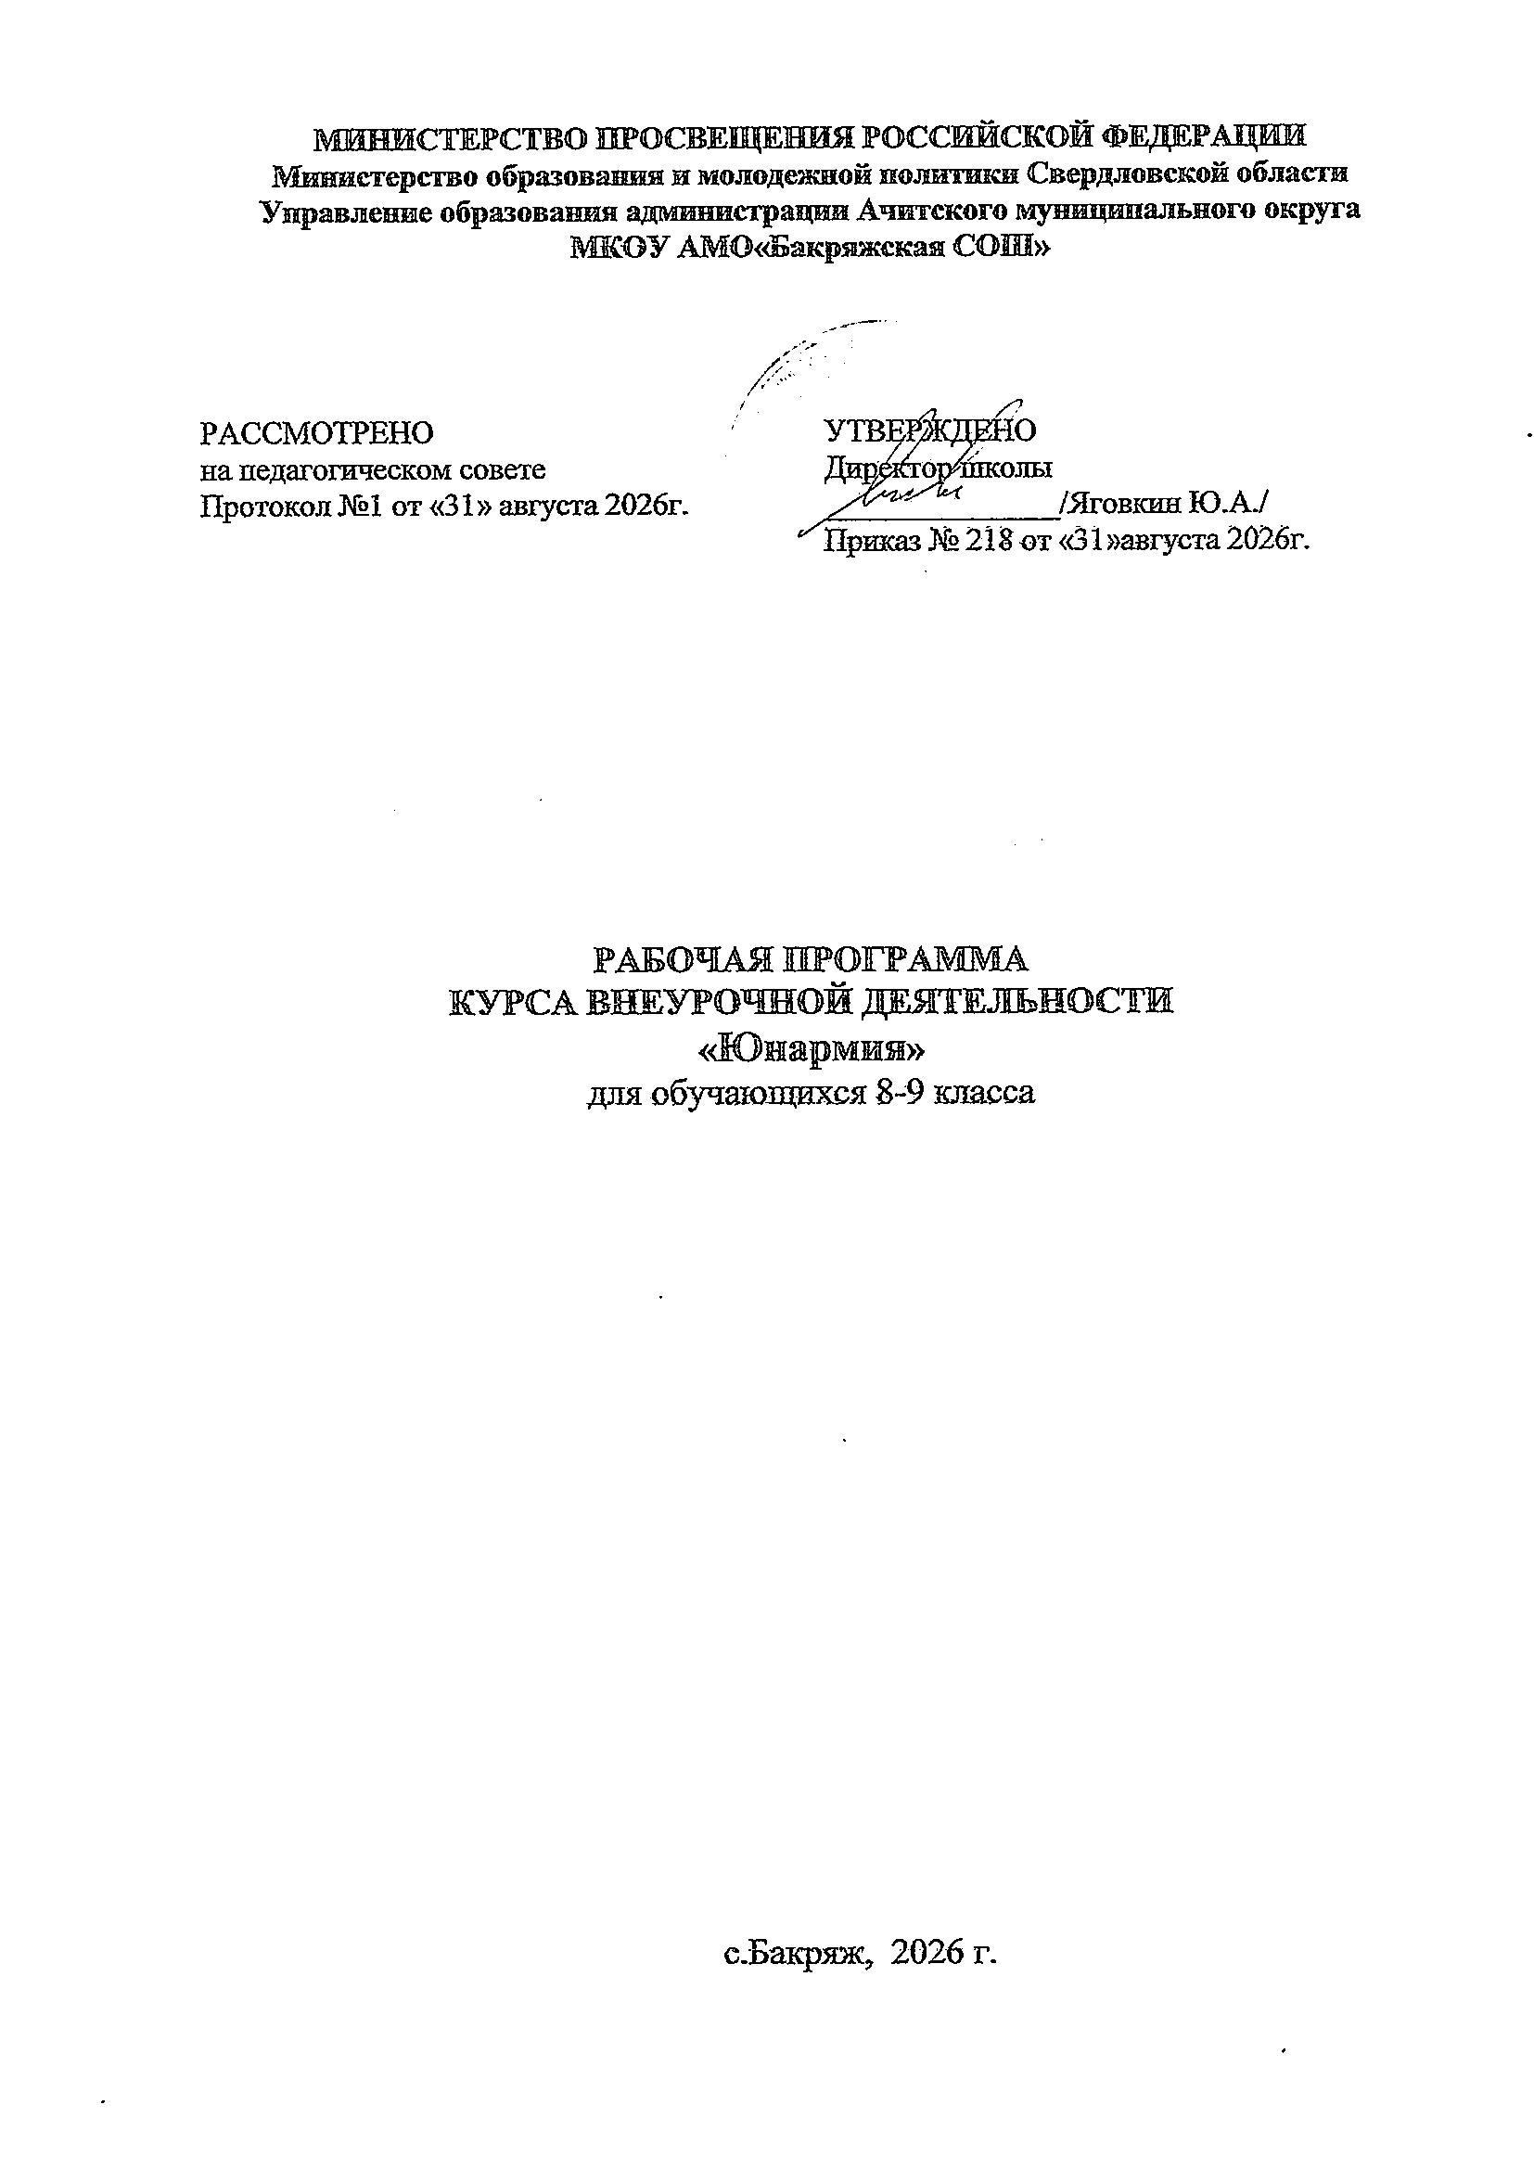

1. Пояснительная записка
Рабочая программа по внеурочной деятельности «Юнармия» для учащихся 8-9 х классов, разработана с учетом требований и положений, изложенных в следующих документах:
1. Федеральный закон от 29 декабря 2012 г. №273-ФЗ «Об образовании в Российской Федерации»;
2. «Стратегия развития воспитания в Российской Федерации на период до 2025 года». Распоряжение Правительства Российской Федерации от 29 мая 2015 года № 996-р;
3. Федеральный государственный образовательный стандарт основного общего образования, утвержденный приказом Министерства образования и науки Российской Федерации от 17.12.2010 № 1897;
4. Приказ Министерства образования и науки РФ от 31.12.2015 № 1577 «О внесении изменений в федеральный государственный образовательный стандарт основного общего образования»;
5. Письмо Федеральной службы по надзору в сфере защиты прав потребителей и благополучия человека от 19 января 2016 года № 01/476-16-24 «О внедрении санитарных норм и правил»;
6. Профессиональный стандарт педагога. Утвержден приказом Министерства труда и социальной защиты РФ от 18.10.2013 № 544н
7. Концепция организационно-педагогического сопровождения профессионального самоопределения обучающихся в условиях непрерывности образования / В.И. Блинов, И.С. Сергеев (и др.) – М., Федеральный институт развития образования;
8. Письмо Министерства образования и науки РФ от 12.05.2011 № 03-296 «Об организации внеурочной деятельности при введении федерального государственного образовательного стандарта общего образования»;
9. Письмо Министерства образования и науки РФ от 14.12.2015 № 09-3564 «О внеурочной деятельности и реализации дополнительных общеобразовательных программ»;
10. Федеральный закон от 19.05.1995 г. № 82-ФЗ «Об общественных объединениях»
11. Устав Всероссийского детско-юношеского военно-патриотического общественного движения «Юнармия» от 28.05.2016 г.
12. Положение о региональных отделениях, местных отделениях Всероссийского детско-юношеского военно-патриотического общественного движения «Юнармия», утвержденное решением Главного штаба ВВПОД «Юнармия», протокол № 4 от 26.01.2017 г.

Цель и задачи преподавания (освоения) внеурочной деятельности
Цель программы - сформировать правильное представление о роли государства в области обороны, о Вооружённых силах и других силовых структурах РФ, о воинской службе, и жизни, быте военнослужащих, их правах и обязанностях, готовность осознано выполнить свой священный долг по защите отечества с оружием в руках.

Задачи:
- дать начальные знания по основам обороны государства, познакомит со структурой Вооружённых сил;
- назначение видов и родов войск, их вооружением и боевыми возможностями;
- дать представление о требованиях, предъявляемых к будущему военнослужащему, о порядке призыва и прохождения службы, научить выполнять обязанности солдата, дневального, часового, командира отделения.
- научить действовать в строю;
- научить стрелять из пневматического оружия, метать гранаты в цель;
- научить действовать в бою, в разведке, на марше, в дозоре, в наступлении, в обороне.

Место внеурочной деятельности в учебном плане МКОУ АМО «Бакряжская СОШ»
Рабочая программа внеурочной деятельности «Юнармия» для учащихся 8-9 х классов рассчитана на 34 часа учебного времени, предусмотрено 1 час в неделю.

2. Планируемые результаты освоения курса внеурочной деятельности
Личностные:
• Осознанное ценностное отношение к национальным базовым ценностям, России, своему народу, своему краю, отечественному культурно-историческому наследию, государственной символике, законам РФ, русскому и родному языку, народным традициям, старшему поколению; сформированная гражданская компетенция.
• Понимание и осознание моральных норм и правил нравственного поведения, в том числе этических норм взаимоотношений в семье, между поколениями, носителями разных убеждений, представителями различных социальных групп.
• Положительный опыт взаимодействия со сверстниками, старшим поколением и младшими детьми в соответствии с общепринятыми нравственными нормами; сформированная коммуникативная компетенция.
• Способность эмоционально реагировать на негативные проявления в детском обществе и обществе в целом, анализировать нравственную сторону своих поступков и поступков других людей.
• Понимание и осознаний взаимной обусловленности физического, нравственного, психологического, психического и социально-психологического здоровья человека.
• Осознание негативных факторов, пагубно влияющих на здоровье.
• Умение делать осознанный выбор поступков, поведения, образа жизни, позволяющих сохранить и укрепить здоровье.
• Представление об основных компонентах культуры здоровья и здорового образа жизни.
• Потребность заниматься физической культурой и спортом, вести активный образ жизни.

Метапредметные:
Регулятивные:
• умение ставить цель своей деятельности на основе имеющихся возможностей;
• умение оценивать свою деятельность, аргументируя при этом причины достижения или отсутствия планируемого результата (участие в соревнованиях и смотрах);
• формирование умения находить достаточные средства для решения своих учебных задач;
• демонстрация приёмов саморегуляции в процессе подготовки мероприятий разного уровня, участие в них, в том числе и в качестве конкурсанта.
Познавательные:
• умение осознавать свое место в военно-патриотических акциях;
• навык делать выводы, устанавливать причинно-следственные связи на основе полученной информации о времени, эпохе при знакомстве с работами известных военных конструкторов и действий полководцев;
• анализ и принятие опыта разработки и реализации проекта исследования разной сложности;
• умение самостоятельно находить требуемую информацию, ориентироваться в информации, устанавливать взаимосвязи между событиями и явлениями;
• критическое оценивание содержания и форм современных внутригосударственных и международных событий;
• овладение культурой активного использования печатных изданий и интернет ресурсами.
Коммуникативные:
• умение организовать сотрудничество и совместную деятельность с педагогом и сверстниками в отряде;
• приобретение навыков работы индивидуально и в коллективе для решения поставленной задачи;
• умение находить общее решение и разрешать конфликты;
• соблюдение норм публичного поведения и речи в процессе выступления.
Предметные:
Обучающиеся научатся:
• использовать элементарные теоретические знания по истории техники и вооружения;
• применять основы строевой подготовки и дисциплины строя;
• отличать истинные намерения своего государства и западных держав от того, что предлагают современные СМИ;
• владеть приёмами исследовательской деятельности, навыками поиска необходимой информации;
• использовать полученные знания и навыки по подготовке и проведению мероприятий военно-патриотической направленности.
Обучающиеся получат возможность научиться:
• правильно применять и использовать приемы владения стрелковым оружием;
• владеть навыками управления строя;
• готовить и проводить военно-патриотческие мероприятия для разных целевых аудиторий;
• участвовать в соревнованиях и смотрах-конкурсах по военно-патриотической тематике разного уровня;
• готовить исследовательские работы по истории создания и применения вооружения и военной технике для участия в конференциях и конкурсах.
3. Содержание курса внеурочной деятельности
1.Военно-историческая подготовка
Теоретическая часть:
Блок «Во славу отечества»
Занятие «Военная теория»
Занятия «Войсковые звания», «Воинские сигналы управления строем», «Государственные награды РФ»;
- подготовка юнармейцев к конкурсу «И снова ратной славы дата»:
Ратная история России и советского Союза, история их вооруженных сил.
Военно-историческая подготовка
Занятия «Великие полководцы России», «Уставы. Виды уставов»
Занятие «Дни воинской славы России»
Практическая часть:
Просмотр презентации
« Уставы вооружённых сил РФ»
2. Основы медико-санитарной подготовки
Теоретическая часть:
«Медико-санитарная подготовка»
Понятие о ранах и их осложнениях. Виды кровотечений и их характеристика. Причины ожогов и их степень тяжести, понятие об ожоговой болезни.
Шок. Причины возникновения шока. Признаки и степень тяжести травматического шока.
Практическая часть:
Первая медицинская помощь при ранениях и кровотечениях. Материалы, используемые для наложения жгута. Методика наложения жгута. Способы остановки венозных и капиллярных кровотечений. Виды повязок. Основные типы бинтовых повязок. Перевязочный материал.
Правила и способы наложения повязок на голову, грудь, живот, промежность, верхние и нижние конечности.
Оказание пострадавшему первой медицинской помощи при ранении черепа и мозга, в грудную клетку и живот. Понятие о переломах костей и их признаки. Виды переломов и их осложнения. Понятие о травматическом токсикозе и его признаки.
Практическая часть:
Наложение повязок на голову, грудь, живот, промежность, верхние и нижние конечности.
Оказание первой медицинской помощи при переломах верхних и нижних конечностей.
Оказание первой медицинской помощи при отравлениях.
3. Основы военной службы
Приемы стрельбы и способы стрельбы из пневматического оружия.
Теоретическая часть:
Техника выполнения выстрела. Инструктаж по технике безопасности при обращении с пневматической винтовкой.
Практическая часть:
Тренировка в изготовке к стрельбе.
Тренировка в стрельбе с упора. Тренировка в стрельбе лежа.
Одиночная строевая подготовка: строевая стойка, повороты на месте, движение строевым шагом, обозначение шага на месте, начало движения и остановка
Строй. Управление строем. Повороты на месте. Движение строевым и походным шагом. Повороты в движении.
Перестроение из одношереножного строя в двухшереножный и обратно.
Теоретическая часть:
Назначение, устройство частей и механизмов автомата
Контрольный осмотр автомата и подготовка его к стрельбе.
Уход за автоматом, его хранения и сбережение
Инструктаж по технике безопасности при обращении с оружием.
Практическая часть:
Неполная разборка-сборка АК-74.
Одиночная строевая подготовка: строевая стойка, повороты на месте, движение строевым шагом, обозначение шага на месте, начало движения и остановка

4. Гражданская оборона
Задачи медицинской службы Гражданской обороны.
Работа в очагах химического поражения и очагах сильнодействующих ядовитых веществ.
Физические и токсикологические свойства основных аварийно химически опасных веществ (АХОВ - хлор, аммиак), правила поведения на заражённой местности. Средства индивидуальной защиты населения.
Практическая часть:
Выбор средства защиты и необходимый раствор в зависимости от вида АХОВ. Преодоление «заражённого» участка местности в зависимости от физических свойств химически опасных веществ.
5. Организация физкультурно-оздоровительной работы
Практическая часть:
Передвижение по пересеченной местности в пешем порядке (кроссовый бег, марш-броски).

4. Тематическое планирование с указанием количества часов,
отводимых на освоение каждой темы
№ | Тема урока | Кол-во  часов | Дата проведения | Организационные формы обучения
1.Военно-историческая подготовка (8 часов)
1 | Занятие «Войсковые звания», |  |  | Лекция
2 | Занятие «Корабельные звания» |  |  | Лекция
3 | «Воинские сигналы управления строем» |  |  | Лекция
4 | «Государственные награды РФ»; |  |  | Лекция
5 | Военно-историческая подготовка Занятия «Великие полководцы России». |  |  | Лекция
6 | Занятие «Дни воинской славы России» |  |  | Лекция
7 | Просмотр презентации« Уставы вооружённых сил РФ» |  |  | Лекция
8 | Решение тестов «Погоны военнослужащих».Корабельные звания». |  |  | Контроль
9 | Теоретическая часть: «Медико-санитарная подготовка» |  |  | Лекция
10 | Понятие о ранах и их осложнениях. Виды кровотечений и их характеристика. |  |  | Лекция
11 | Причины ожогов и их степень тяжести, понятие об ожоговой болезни |  |  | Лекция
12 | Шок. Причины возникновения шока. Признаки и степень тяжести травматического шока. |  |  | Лекция
13 | Практическая часть: Первая медицинская помощь при ранениях и кровотечениях. |  |  | Практикум
14 | Материалы, используемые для наложения жгута. Методика наложения жгута |  |  | Практикум
15 | Способы остановки венозных и капиллярных кровотечений. Виды повязок. |  |  | Практикум
16 | Основные типы бинтовых повязок. Перевязочный материал. |  |  | Практикум
17 | Правила и способы наложения повязок на голову, грудь, живот, промежность, верхние и нижние конечности. |  |  | Практикум
18 | Оказание пострадавшему первой медицинской помощи при ранении черепа и мозга, в грудную клетку и живот |  |  | Практикум
19 | Понятие о переломах костей и их признаки. Виды переломов и их осложнения |  |  | Практикум
20 | Наложение повязок на голову, грудь, живот, промежность, верхние и нижние конечности |  |  | Практикум
21 | Теоретическая часть: Техника выполнения выстрела. Инструктаж по технике безопасности при обращении с пневматической винтовкой. |  |  | Лекция
22 | Тренировка в изготовке к стрельбе. |  |  | Практикум
23 | Тренировка в стрельбе лежа |  |  | Практикум
24 | Строй. Управление строем. Повороты на месте. Движение строевым и походным шагом. Повороты в движении. |  |  | Практикум
25 | Перестроение из одношереножного строя в двухшереножный и обратно. |  |  | Практикум
26 | Теоретическая часть: Назначение, устройство частей и механизмов автомата Калашникова |  |  | Лекция
27 | Контрольный осмотр автомата и подготовка его к стрельбе |  |  | Контроль
28 | Уход за автоматом, его хранения и сбережение Инструктаж по технике безопасности при обращении с оружием |  |  | Практикум
29 | Практическая часть: Неполная разборка-сборка АК-74 |  |  | Практикум
30 |  |  |  | Практикум
  Одиночная строевая подготовка.
31 | Задачи медицинской службы Гражданской обороны. Работа в очагах химического поражения и очагах сильнодействующих ядовитых веществ. |  |  | Лекция
32 | Физические и токсикологические свойства основных аварийно химически опасных веществ (АХОВ - хлор, аммиак), правила поведения на заражённой местности. |  |  | Лекция
33 | Средства индивидуальной защиты населения |  |  | Практикум
34 | Практическая часть: Передвижение по пересеченной местности в пешем порядке (кроссовый бег). |  |  | Практикум

Список литературы:
1. Воробьёв Ю.Л. «Основы безопасности жизнедеятельности» - М, 2018г (5 класс)
2. Воробьёв Ю.Л. «Основы безопасности жизнедеятельности» - М, 2018г (8 класс)
3. Выдрин И.Ф. «Начальная военная подготовка» - М, 2017г
4. Синяев А.Д. «В помощь призывнику» - М, 2017г
5. Домушин А.П. «Первые и впервые» - М, 2014г
6. Зырянов А.А. «Общевоинские уставы» - М, 2014г
7. Лутовинов В.И. «Подготовка учащейся молодёжи к защите Отечества и военной службе» - М, 2003г
8. Махальцов В.Д. «Проблемы патриотического воспитания: опыт, перспективы» - Новосибирск, 2005г
9. Боярский В.И. «Партизаны и армия» - М, 2011 г
10. Яроцкий А.П. «Знай стрелковое оружие» - М, 2017г
11. Яроцкий А.П. «Наставление по стрелковому делу. Автомат Калашникова (АК)» - М, 2017г
12. Казаков Д.Ф. «Виды Вооружённых Сил Российской Федерации» - М, 2017 г.

